УНИВЕРЗИТЕТ У НОВОМ САДУ
МЕДИЦИНСКИ ФАКУЛТЕТ НОВИ САД
КАТЕДРА ЗА ХИГИЈЕНУ

Општа медицина
Распоред за полагање испита из ХИГИЈЕНE
Септембарски рок 2018. година

21.08.

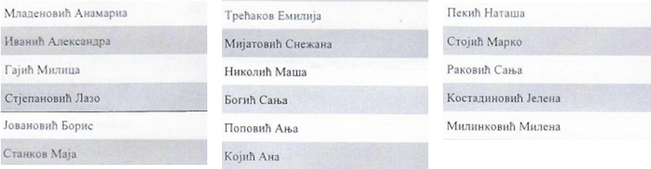

24.08.

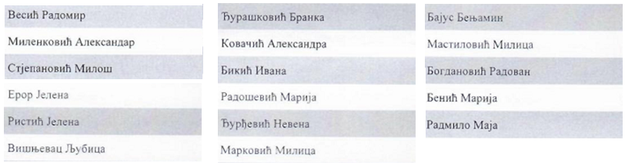

28.08.

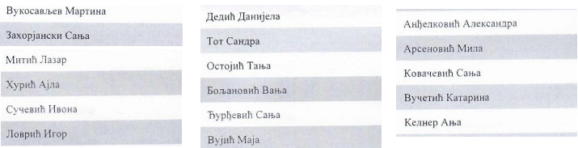

29.08.

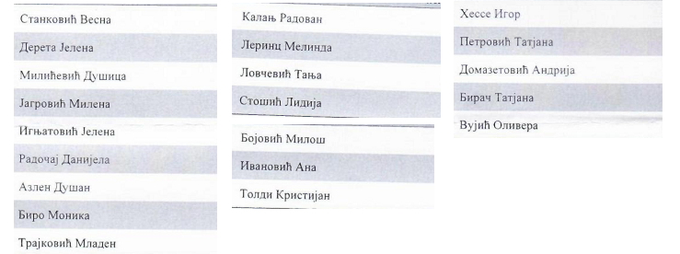

31.08.

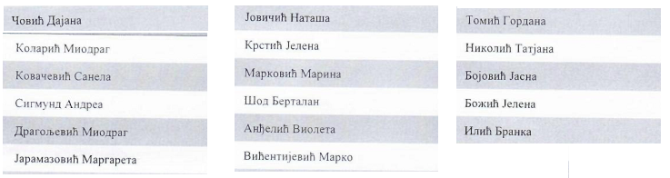

Излазак на потврдити најкасније 24 сата пре датума утврђеног распоредом. У овом року НЕМА промене термина полагања испита.
Испит се потврђује телефоном (број: 021/4897-879), е-маилом (katedra_higijena@izjzv.org.rs), или лично у соби 43 на I спрату Института за јавно здравље Војводине. Предиспитне консултације се одржавају средом од 12-14 часова, између испитних рокова. Студент се окупљају на другом спрату, где ће их сачекати асистент.
Испит почиње у 8.00 часова.

шеф Катедре за хигијену
Проф. др Јелена Бјелановић

